*“Año del Bicentenario, de la consolidación de nuestra Independencia, y de la conmemoración de las heroicas batallas de Junín y Ayacucho”*

SOLICITO: VERIFICACIÓN DE LA ESCALA Y GR7UPO DE INSCRIPCIÓN PARA EL PROCESO DE ASCENSO

**SEÑORA DIRECTORA DE LA UNIDAD DE GESTIÓN EDUCATIVA LOCAL EL COLLAO – ILAVE**

S.D.

Edwin Jhonn Hurtado Arhuata, identificado con DNI Nro. 44364193 domiciliado en Jr. Integración C- 22 profesor nombrado en la tercera escala en la UGEL EL COLLAO Ilave ante usted me presente y digo:

Que, habiéndome inscrito en el proceso de ascenso docente 2024 para la cuarta escala en el área de Ciencias Sociales y siguiendo el cronograma nacional en dicho concurso solicito LA FORMALIZACION DE VERIFICACIÓN DE LA ESCALA Y GRUPO DE INSCRIPCIÓN EN EL FORMULARIO DE INSCRIPCIÓN tal como establece el MINEDU a fin de estar habilitado completamente para rendir el examen nacional de ascenso docente.

**POR TANTO:**

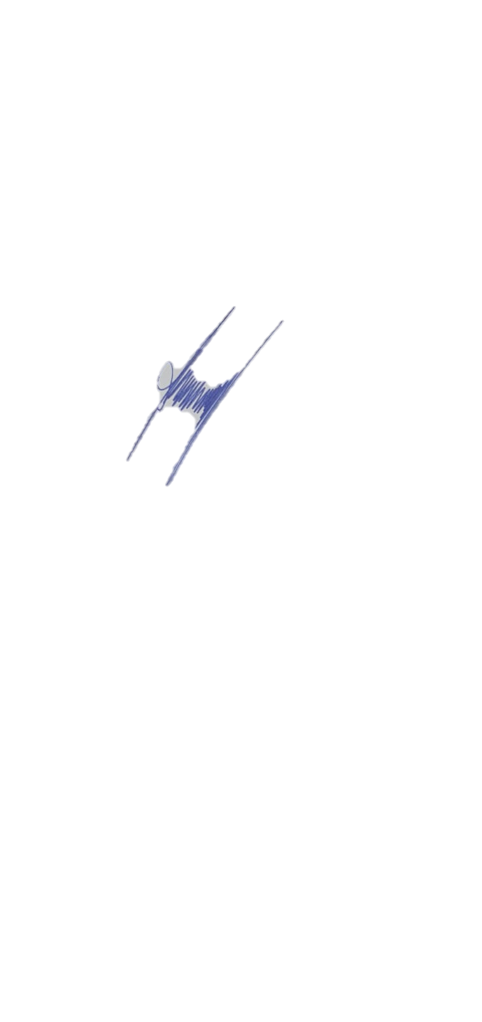Ruego a Ud. Acceda a mi petición

Puno, 14 de agosto del 2024

___________________________________

EDWIN JHONN HURTADO ARHUATA

DNI:44364193

**Anexo**

